- Tipear el siguiente texto:
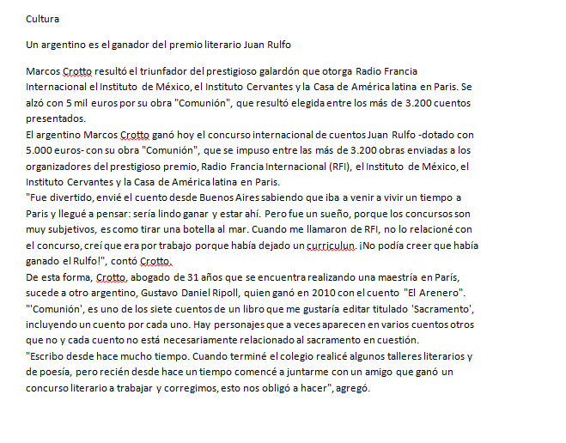
- Aplicar las siguientes reformas:
  - (Título y sub Título: fuente, tamaño y color a elección. Centrado
  - Sangría1º línea: 2 cm
  - Espaciado entre párrafos anterior y posterior: 12 pts
  - Espacio entre renglones: doble
  - Justificar los párrafos
  - Encabezado:
    - Apellido y Nombres
    - curso y división
    - fecha
  - Pie de Página: Nº de página (automático)

